День народного единства
В целях популяризации идеи единения многонационального народа Российской Федерации через любовь к Родине, к своему народу, к своей истории, согласно плану работы школы с 31 октября по 8 ноября 2019 года были проведены мероприятия, посвященные Дню народного единства. В мероприятиях приняли участие обучающиеся 1-11 классов. 31 октября в период осенней оздоровительной пришкольной площадки было проведено мероприятие «День народного единства», подготовленное психологом школы Довгань С.Ю. В ходе мероприятий обучающиеся познакомились с историей возникновения праздника, подвигами наших соотечественников во имя независимости Родины. Проведенные мероприятия стали возможностью напомнить нам всем о наших общих корнях, в полной мере осознать, что единство народов во все времена было и остаётся главной национальной идеей России, залогом её достойного будущего, понять, что для того, чтобы добиться национального успеха, все мы должны быть вместе, независимо от возраста, рода занятий, национальности и политических пристрастий. В результате проделанной работы все обучающиеся школы были охвачены мероприятиями, посвященными Дню народного единства.
Проведена выставка рисунков «Дружба народов».
В школе среди учащихся 5-11классов были проведены уроки гражданственности и патриотизма на тему: «Наша сила в народном единстве». Целью данных уроков являлось: - познакомить обучающихся с историей праздника; - подчеркнуть значимость событий 1612 года для дальнейшей истории нашей страны; - воспитывать чувство патриотизма, любви к Родине.
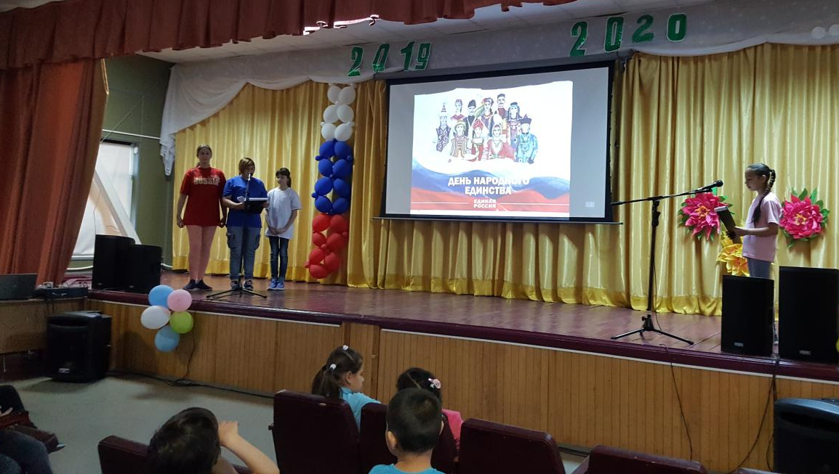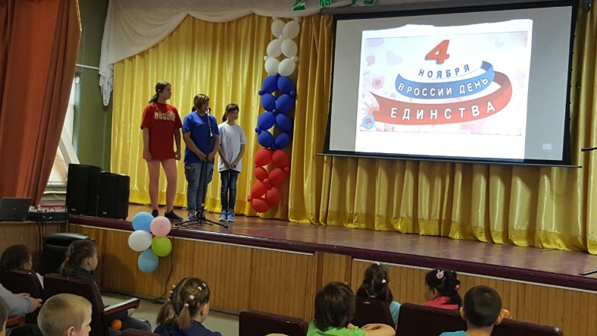
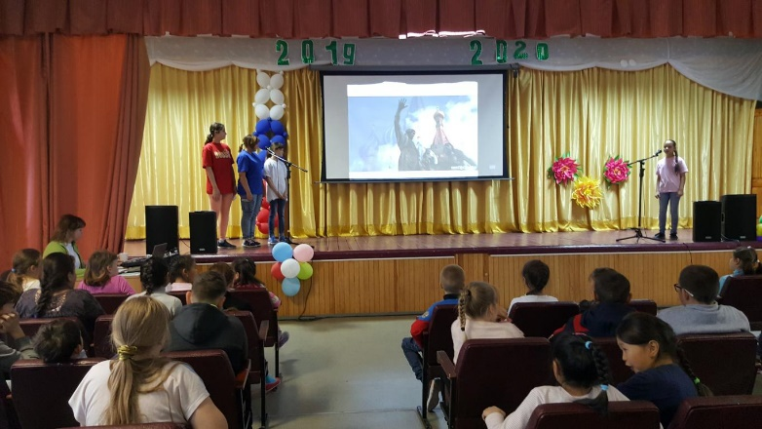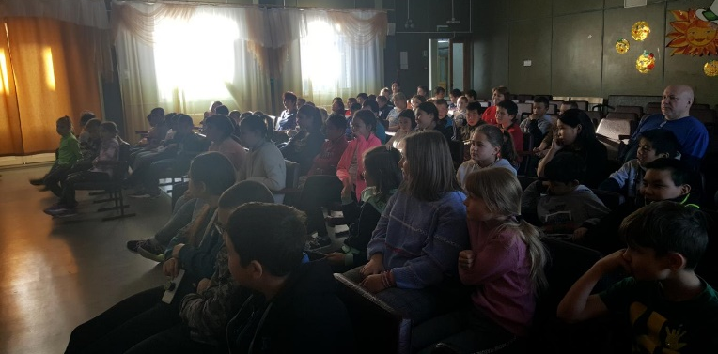
Заместитель директора по ВР Слипец Л.В.

